МИНИСТЕРСТВО НАУКИ И ВЫСШЕГО ОБРАЗОВАНИЯ РОССИЙСКОЙ ФЕДЕРАЦИИ
федеральное государственное автономное образовательное учреждение высшего образования
«САНКТ-ПЕТЕРБУРГСКИЙ ГОСУДАРСТВЕННЫЙ УНИВЕРСИТЕТ
АЭРОКОСМИЧЕСКОГО ПРИБОРОСТРОЕНИЯ»
КАФЕДРА 44
ОЦЕНКА
ПРЕПОДАВАТЕЛЬ
старший преподаватель |  |  |  | Д.А. Булгаков
должность, уч. степень, звание |  | подпись, дата |  | инициалы, фамилия

КОНТРОЛЬНАЯ РАБОТА

АФФИННЫЕ ПРЕОБРАЗОВАНИЯ И ПРОЕКЦИИ
по курсу: КОМПЬЮТЕРНАЯ ГРАФИКА
РАБОТУ ВЫПОЛНИЛ
СТУДЕНТ гр. № | 4341 |  |  |  | Е.П. Березин
 |  |  | подпись, дата |  | инициалы, фамилия

Санкт-Петербург 2024

Вариант №5
1. Аффинные преобразования на плоскости
Изобразить ромб, задать матрицу его координат и при помощи матричных операторов выполнить: растяжение по горизонтали; отражение относительно вертикали и поворот по часовой стрелке на 45° относительно начала системы координат.
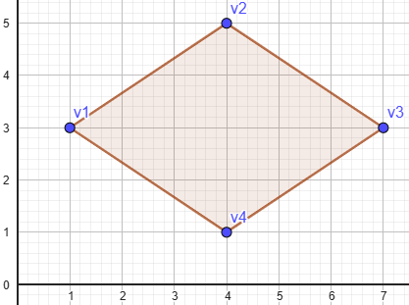 | Vertex X Y Однор коорд  v1 1 3 1  v2 4 5 1  v3 7 3 1  v4 4 1 1

Растяжение по горизонтали:
Так как растяжение по горизонтали, то масштабирование будет происходить с коэффициентами α = 2 δ = 1. Матрица масштабирования:
$$S=\left|\begin{matrix}α & 0 & 0 \\ 0 & δ & 0 \\ 0 & 0 & 1\end{matrix}\right|$$
Получим:
$$V_{s}=\left(\begin{matrix}1 & 3 & 1 \\ 4 & 5 & 1 \\ \begin{matrix}7 \\ 4\end{matrix} & \begin{matrix}3 \\ 1\end{matrix} & \begin{matrix}1 \\ 1\end{matrix}\end{matrix}\right)×\left|\begin{matrix}2 & 0 & 0 \\ 0 & 1 & 0 \\ 0 & 0 & 1\end{matrix}\right|=\left(\begin{matrix}2 & 3 & 1 \\ 8 & 5 & 1 \\ \begin{matrix}14 \\ 8\end{matrix} & \begin{matrix}3 \\ 1\end{matrix} & \begin{matrix}1 \\ 1\end{matrix}\end{matrix}\right)$$
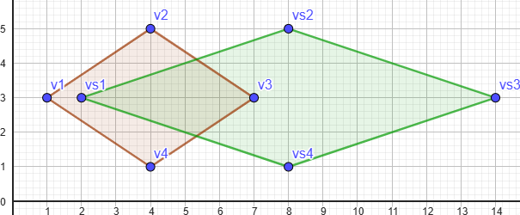
Отражение относительно вертикали (оси Y):
Матрица отражения относительно Y:
$$M_{y}=\left[\begin{matrix}-1 & 0 & 0 \\ 0 & 1 & 0 \\ 0 & 0 & 1\end{matrix}\right]$$
Получим:
$$V_{m}=\left(\begin{matrix}1 & 3 & 1 \\ 4 & 5 & 1 \\ \begin{matrix}7 \\ 4\end{matrix} & \begin{matrix}3 \\ 1\end{matrix} & \begin{matrix}1 \\ 1\end{matrix}\end{matrix}\right)×\left[\begin{matrix}-1 & 0 & 0 \\ 0 & 1 & 0 \\ 0 & 0 & 1\end{matrix}\right]=\left(\begin{matrix}-1 & 3 & 1 \\ -4 & 5 & 1 \\ \begin{matrix}-7 \\ -4\end{matrix} & \begin{matrix}3 \\ 1\end{matrix} & \begin{matrix}1 \\ 1\end{matrix}\end{matrix}\right)$$
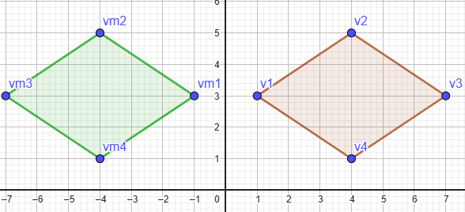

Поворот по часовой стрелке на 45° относительно начала системы координат:
Матрица поворота:
$$R=\left[\begin{matrix}\cos{φ} & -\sin{φ} & 0 \\ \sin{φ} & \cos{φ} & 0 \\ 0 & 0 & 1\end{matrix}\right]$$
Получим:
$$V_{r}=\left(\begin{matrix}1 & 3 & 1 \\ 4 & 5 & 1 \\ \begin{matrix}7 \\ 4\end{matrix} & \begin{matrix}3 \\ 1\end{matrix} & \begin{matrix}1 \\ 1\end{matrix}\end{matrix}\right)×\left[\begin{matrix}\frac{\sqrt{2}}{2} & -\frac{\sqrt{2}}{2} & 0 \\ \frac{\sqrt{2}}{2} & \frac{\sqrt{2}}{2} & 0 \\ 0 & 0 & 1\end{matrix}\right]=\left(\begin{matrix}2\sqrt{2} & \sqrt{2} & 1 \\ 4.5\sqrt{2} & 0.5\sqrt{2} & 1 \\ \begin{matrix}5\sqrt{2} \\ 2.5\sqrt{2}\end{matrix} & \begin{matrix}-2\sqrt{2} \\ -1.5\sqrt{2}\end{matrix} & \begin{matrix}1 \\ 1\end{matrix}\end{matrix}\right)$$
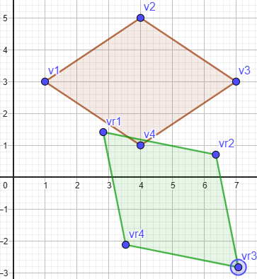

2. Построение ортографических проекций
В графическом 3D-редакторе создать октаэдр и записать матрицу его координат. Построить ортографическую проекцию на плоскость, параллельную YoZ (смещение по Х = -2). Применить матрицу проецирования.
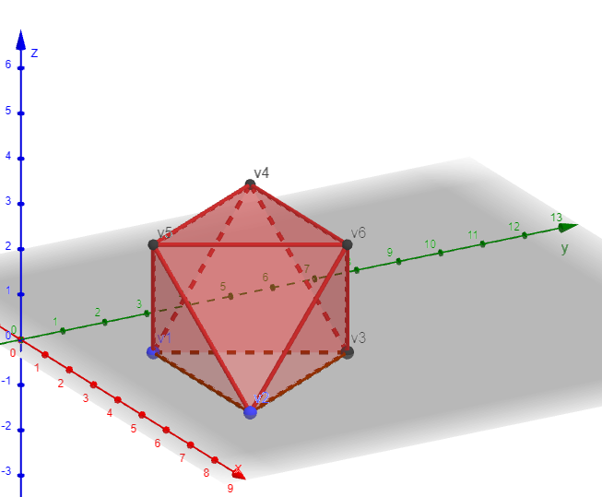 | Vertex X Y Z Однор коорд  v1 2 2 0 1  v2 6 2 0 1  v3 4 5.46 0 1  v4 2 4.31 3.27 1  v5 4 0.85 3.27 1  v6 6 4.31 3.27 1

Смещение проекционной плоскости вдоль оси X на величину λ = -2. Матрица проецирования Pxλ:
$$Pxλ=\left[\begin{matrix}\begin{matrix}0 & 0 \\ 0 & 1\end{matrix} & \begin{matrix}0 & 0 \\ 0 & 0\end{matrix} \\ \begin{matrix}0 & 0 \\ λ & 0\end{matrix} & \begin{matrix}1 & 0 \\ 0 & 1\end{matrix}\end{matrix}\right]=\left[\begin{matrix}\begin{matrix}0 & 0 \\ 0 & 1\end{matrix} & \begin{matrix}0 & 0 \\ 0 & 0\end{matrix} \\ \begin{matrix}0 & 0 \\ -2 & 0\end{matrix} & \begin{matrix}1 & 0 \\ 0 & 1\end{matrix}\end{matrix}\right]$$
Получим:
$$V_{p}=\left(\begin{matrix}\begin{matrix}2 \\ 6\end{matrix} & \begin{matrix}2 \\ 2\end{matrix} & \begin{matrix}\begin{matrix}0 \\ 0\end{matrix} & \begin{matrix}1 \\ 1\end{matrix}\end{matrix} \\ \begin{matrix}4 \\ 2\end{matrix} & \begin{matrix}5.46 \\ 4.31\end{matrix} & \begin{matrix}\begin{matrix}0 \\ 3.27\end{matrix} & \begin{matrix}1 \\ 1\end{matrix}\end{matrix} \\ \begin{matrix}4 \\ 6\end{matrix} & \begin{matrix}0.85 \\ 4.31\end{matrix} & \begin{matrix}\begin{matrix}3.27 \\ 3.27\end{matrix} & \begin{matrix}1 \\ 1\end{matrix}\end{matrix}\end{matrix}\right)×\left[\begin{matrix}\begin{matrix}0 & 0 \\ 0 & 1\end{matrix} & \begin{matrix}0 & 0 \\ 0 & 0\end{matrix} \\ \begin{matrix}0 & 0 \\ -2 & 0\end{matrix} & \begin{matrix}1 & 0 \\ 0 & 1\end{matrix}\end{matrix}\right]=\left(\begin{matrix}\begin{matrix}-2 \\ -2\end{matrix} & \begin{matrix}2 \\ 2\end{matrix} & \begin{matrix}\begin{matrix}0 \\ 0\end{matrix} & \begin{matrix}1 \\ 1\end{matrix}\end{matrix} \\ \begin{matrix}-2 \\ -2\end{matrix} & \begin{matrix}5.46 \\ 4.31\end{matrix} & \begin{matrix}\begin{matrix}0 \\ 3.27\end{matrix} & \begin{matrix}1 \\ 1\end{matrix}\end{matrix} \\ \begin{matrix}-2 \\ -2\end{matrix} & \begin{matrix}0.85 \\ 4.31\end{matrix} & \begin{matrix}\begin{matrix}3.27 \\ 3.27\end{matrix} & \begin{matrix}1 \\ 1\end{matrix}\end{matrix}\end{matrix}\right)$$
